

**FORMIRANJE MATRICE IMPEDANSI KOD DVOSISTEMSKIH DALEKOVODNIH**

**STUBOVA**

**ELEKTROENERGETSKI SISTEMI**ETF EEO EES 3570

|  |  |  |  |
| --- | --- | --- | --- |
| Nastavni ansambl: |  | Prezime i ime studenata | Broj indeksa |
| Nastavnik:  Vanr.prof.dr Tatjana Konjić, dipl.ing.el.  Asistenti:  Mr Vedad Bečirović, dipl.ing.el.  MoEE Nedis Dautbašić, dipl.ing.el. |  | 1. Lamija Mujezinović  2. Rijad Zolj  3. Ensar Hasanbegović  4. Hanan Hercegovac  5. Haris Čapelj  6. Benjamin Arslanagić | 17034  16951  17179  17163  16985  16950 |
|  | Kontakt e-mail: [barslanagi1@etf.unsa.ba](mailto:barslanagi1@etf.unsa.ba) | |

Januar 2017.

**OPIS AKTIVNOSTI STUDENATA**

Opis aktivnosti studenata na ovom projektu dat je u sljedećoj tabeli:

|  |  |  |
| --- | --- | --- |
| Student | | Opis aktivnosti |
| 1. | Lamija Mujezinović, Rijad Zolj | Teoretska podloga potrebna za datu temu. |
| 2. | Ensar Hasanbegović,  Hanan Hercegovac | Matematički model formiranja matrice impedansi i  admitansi za dvosistemske dalekovodne stubove, uz zadani primjer. |
| 3. | Haris Čapelj | Programiranje MATLAB koda za određene ulazne  parametre dvosistemskih vodova koji formira matrice impedansi i admitansi, te rješavanje  zadanog primjera. |
| 4. | Benjamin Arslanagić | Uređivanje prikupljenih dokumenata, prethodno  urađenih od strane kolega iz grupe, u izvještaj  projekta; prezentacija date teme. |

**UVOD**

Elektroenergetski sistem je tehnički sistem čiji je osnovni zadatak da osigura kvalitetnu isporuku električne energije uz minimalne troškove. Na Slici 1 prikazana je pojednostavljena shema osnovnih podsistema elektroenergetskog sistema koji se sastoji od četiri podsistema:

* Proizvodni podsistem,
* Prenosni podsistem,
* Distributivni podsistem,
* Potrošački podsistem (krajnji potrošači).

Jedan od načina da se poveže elektroenergetski sistem i prenese električna energija, ujedno i najdominantniji, je putem nadzemnih vodova.

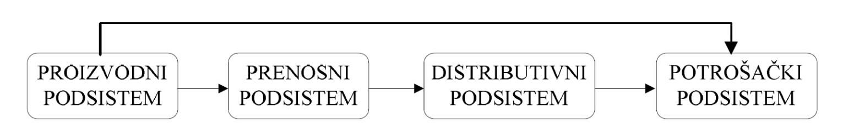

Slika 1: Glavni podsistemi elektroenergetskog sistema [1]

Ovaj projektni zadatak fokusirat će se primarno na dvosistemske dalekovode sa ciljem pružanja osnovne teoretske podloge u vezi vodova i njihovog uticaja u elektroenergetskom sistemu, matematičkog dokazivanja i formiranja matrica impedansi i admitansi dvosistemskog voda (sa jednim ili dva gromobranska užeta), te upotpunjavanja problema sa MATLAB programom koji za određene parametre dvosistemskih dalekovodnih stubova formira matrice impedansi i admitansi uz rješavanje postavljenog primjera i provjere postavljenih matematičkih relacija i MATLAB programa.

U teoretskom dijelu ovog projektnog zadatka definisan je pojam dalekovoda, njegovi osnovni dijelovi i materijali koji se koriste pri izradi tih dijelova. Također, napravljena je podloga za matematički dio u kojoj su pojašnjeni osnovni parametri vodova.

Izvršeno je izvođenje matematičkih relacija koje su potrebne za formiranje matrica impedansi i admitansi dvosistemskih dalekovoda u općem slučaju i objašnjen uticaj zemlje na parametre voda. Također je urađen primjer u kojem je praktično pojašnjena primjena postavljenih relacija i u kojem je upotrebljen programski paket MATLAB.

U programskom paketu MATLAB urađen je programski kod koji izračunava matrice impedansi i admitansi za određene ulazne parametre dvosistemskih dalekovoda. Kao što je prethodno navedeno, ovaj programski kod je izvršen za potrebe proračuna u primjeru koji je postavljen.

U literaturu koja je uvrštena u izvore u kojima su pronađene potrebne informacije za ovaj projektni zadatak spadaju knjige *„Analiza elektroenergetskih sistema“* profesora S. Sadovića i knjiga *„Power System Analysis“* profesora J. Graingera i W. Stevensona, slajdovi sa predavanja i tutorijali predmeta Elektroenergetski sistemi preuzeti sa stranice Elektrotehničkog fakulteta Univerziteta u Sarajevu, te informacije preuzete sa internet stranice [www.wikipedia.org](http://www.wikipedia.org).

**1. UVOD U TEORIJU ELEKTROENERGETSKIH VODOVA**

Dalekovod (eng. transmission line, overhead transmission line, high-voltage line, power transmition line) je električni energetski nadzemni vod izmjenične ili istosmjerne struje visokog napona za prenos električne energije velike snage na velike udaljenosti. Osnovna svrha dalekovoda je transport električne energije od mjesta proizvodnje do potrošačkih centara. Upotrebljavaju se neizolirani provodnici, pa su zbog opasnosti od visokog napona postavljeni visoko iznad zemlje.

Pod dalekovodom se podrazumijeva skup svih dijelova koji služe za nadzemni prenos i razvod električne energije. Tri provodnika pod naponom čine trofazni energetski vod. Na dalekovodnom stubu može se nalaziti jedan trofazni energetski vod što predstavlja jednosistemski dalekovod i dva trofazna energetska voda što predstavlja dvosistemski dalekovod prikazan na Slici 2. Dvosistemski dalekovodi se koriste gdje je potrebna veća pouzdanost, ali tad postoji međuticaj između dva sistema koji je potrebno razmatrati u proračunima. Obično se koriste situacije u kojima su oba sistema na istom naponskom nivou.

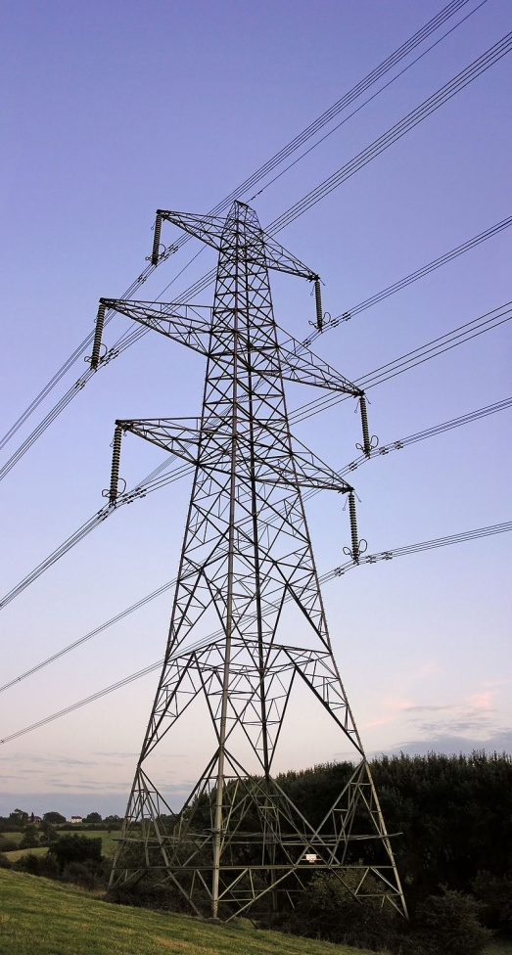

Slika 2: Dvosistemski elektorenergetski trofazni dalekovod za jednim gromobranskim užem [5]

Osnovni elementi nadzemnog voda prema izvoru [3] su:

* Temelji,
* Stubovi,
* Izolatori,
* Provodnici,
* Spojni ovjesi i zaštitni materijal,
* Uzemljenje i zaštitna užad.

Uloga temelja je da prenese sve sile koje djeluju na stub sa stuba na tlo. Mogu biti napregnuti na pritisak, izvlačenje i prevrtanje. Pri projektovanju, prema izvoru [3], potrebno je poznavati vrstu i veličinu naprezanja, te svojstva tla, od kojih ovisi da li će oblik temelja biti jednostavan ili složen. Siluete stubova mogu biti različite u ovisnosti nivoa napona, broja faza i sistema itd. Za dvosistemske vodove tipične siluete su prikazane na Slici 3. Izolacija je potrebna na mjestima gdje se vod kači za stub, dok je izolacija nadzemnog voda zrak. Funkcija izolatora je međusobno odvajanje vodova pod naponom, električno odvajanje vodiča od stuba i njegovih uzemljenih dijelova te da težinu vodova prenose na stub. Provodnici mogu imati sljedeće konstrukcijske oblike u vodu: homogena užad (sve žice od istog materijala) i kombinovana užad (uže se formira od dva različita materijala, npr. alučel). Uzemljenja služe da uspostave galvansku vezu sa zemljom uz neizbježan prelazni otpor, te omogući siguran pogon i sigurnost ljudi koji dolaze u dodir sa pogonom.

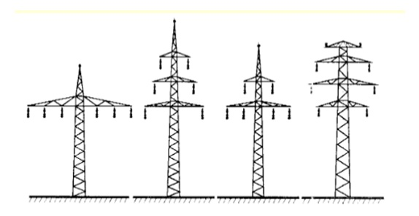

Slika 3: Tipične siluete dvosistemskih vodova [1]

Redom sa lijeva na desno siluete dvosistemskih vodova su: horizontalni raspored vodiča, dvostruka jela, Dunav i bačva.

* 1. **Električni i konstruktivni parametri visokonaponskih vodova**

Svaki visokonaponski nadzemni vod se opisuje pomoću električnih parametara koji predstavljaju izuzetno važan skup podataka koji se koriste za različite analize iz oblasti elektroenergetskih sistema. Prema izvoru [3] vod se može predstaviti, kako kod stacionarnih tako i kod kvazistacionarnih stanja, korištenjem raspodijeljenih i koncentrisanih parametara. Konstruktivni parametri vodova ovisni su samo od geometrije dalekovoda i sredine u kojoj se nalazi. Električni parametri visokonaponskih vodova mogu se mjeriti ili izračunavati.

Izračunavanje parametara se vrši zbog projektovanja novih vodova, a mjerenje se izvodi na već izgrađenim vodovima. Promjena parametara vodova sa frekvencijom posebno je izražena na visokim frekvencijama, te se kod analize brzih elektromagnetnih procesa mora uzeti u obzri promjena parametara sa frekvencijom.

Međutim, kod analize stacionarnih ili kvazistacionarnih stanja elektroenergetskog sistema, nije potrebno razmatrati frekventnu ovisnost parametara visokonaponskih vodova. Visokonaponski vod se razmatra kao skup proizvoljnog broja međusobno paralelnih provodnika sa površinom zemlje. Vodovi mogu imati proizvoljan broj gromobranskih užadi. Za sistem od N provodnika visokonaponskog voda, definišu se sljedeće matrice: matrica serijskih impedansi, matrica kapaciteta i matrica admitansi.

Za problem ovog projekta bitne su matrice impedansi i admitansi koje za sistem od N provodnika prema izvorima [1] i [2] imaju sljedeći oblik:

 (1)

i

 (2)

gdje je [**Z**]matrica impedansi sistema od N provodnika, a [**Y**] matrica admitansi sistema od N provodnika koja je inverzna matrica matrice [**Z**]. Parametri matrice [**Z**] predstavljaju:

* Zii = Rii + jLii – vlastita impedansa provodnika i,
* Rii – vlastiti aktivni otpor provodnika i,
* Lii – vlastiti induktivitet provodnika i,
* Zij = Rij +jLij – međusobna impedansa provodnika i i j,
* Rij – međusobni aktivni otpor provodnika i i j,
* Lij – međusobni induktivitet provodnika i i j,

gdje su oznake u indeksima i = 0,1,2,…,N i j = 0,1,2,…,N. Oznaka j koja stoji uz induktivitete označava imaginarnu jedinicu.

1. **MATEMATIČKI MODEL FORMIRANJA MATRICA IMPEDANSI I ADMITANSI ZA DVOSISTEMSKE DALEKOVODE**

Za formiranje matrice serijskih impedansi potrebno je najprije odrediti relacije za proračun otpornosti te vlastite i međusobne induktivnosti vodiča.

Koristeći literature iz izvora [1], [2], [3] i polazeći od osnovnih zakona magnetnih polja mogu se odrediti relacije za induktivnost unutar i izvan beskonačno dugog vodiča, odnosno relacija za ukupnu induktivnost beskonačno dugog vodiča koja se aproksimativno može primjeniti i na razmatrane provodnike, te se dobije:

Izvan vodiča $(x>r)$:  (3)

Unutar vodiča $(x≤r)$:  (4)

Iz relacija (3) i (4) ukupni induktivitet vodiča je:



 (5)

gdje je GMR = 0.7788r – srednji geometrijski poluprečnik vodiča.

Na sličan način se dokazuje i relacija za međusobnu induktivnost između dva vodiča:

 (6)

gdje je *d* – međusobna udaljenost između dva vodiča.

Prethodni izrazi izvedeni su za sistem vodiča postavljen u beskonačnom prostoru. Vodiči visokonaponskih vodova nalaze se postavljeni paralelno površini zemlje. Zemlja je vodič definisan s odgovarajućim specifičnim otporom, magnetskom permeabilnošću i dielektričnom konstantom te kao takva utiče na parametere vodova. Carson je predstavio uticaj zemlje na parametere voda uvođenjem ekvivalentnog fiktivnog vodiča koji se nalazi na rastojanju *De* od stvarnog vodiča. Rastojanje *De* ovisi od frekvencije struje koja teče kroz vodič, parametrima zemlje i geometrijskim veličinama vodiča. Ukupni induktivitet između stvarnog vodiča i njegove Carsonove slike na rastojanju *De* može se, na osnovu prethodno izvedenih relacija, izračunati pomoću sljedeće relacije:

 (7)

Relacija (7) može se pisati i na sljedeći način:

 (8)

gdje su:

*Hii* = 2*h* – dvostruka vrijednost visine vodiča iznad površine zemlje

*ΔLii* – Carsonov korekcioni induktivitet.

U općem slučaju uticaj zemlje na parametere vodiča visokonaponskih vodova može uzeti u obzir preko korekcionih faktora za induktivitet *ΔLii* te korekcionih faktora za aktivni otpor *ΔRii.* Prilikom proračunavanja uticaja zemlje na parameter vodova, potrebno je proračunati i uticaj Carsonove slike jednog vodiča na neki drugi vodič u sistemu što znatno usložnjava proračun, ali se dobijaju najtačniji podaci o stvarnim parametrima vodova.Za određivanje međusobne induktivnosti potrebno je pronaći magnetni tok kojeg stvara vodič ***i*** u konturi ***j***. Zbog daleko većih vertikalnih od horizontalni rastojanja, kontura ***j*** se pomjera u istu ravan sa konturom ***i***, kao na slikama 4.a i 4.b.

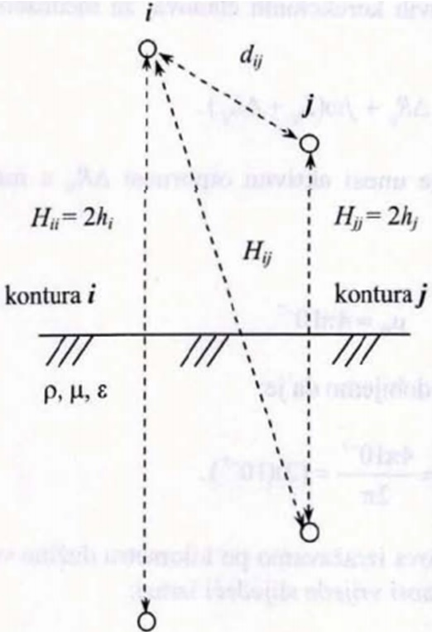 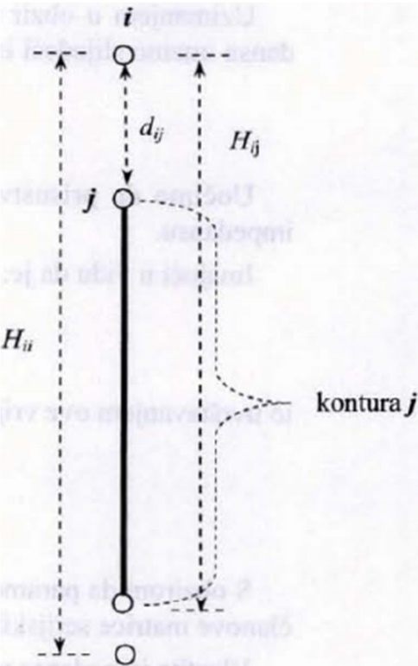

Slika 4.a: Kontura ***j*** izvan ravni konture ***i*** Slika 4.b: Kontura ***j*** u ravni sa konturom ***i***

Međusobni induktivitet između ***i***-tog vodiča i Carsonove slike ***j***-tog vodiča može se definirati relacijom:

**  (9)

Uzimajući u obzir Carsonove korekcione faktore dobijaju se sljedeće relacije:

* Impedansa ***i***-tog vodiča je:  (10)
* Međusobna impedansa vodiča ***i*** i vodiča ***j*** je: (11)

**2.1. Analiza modela formiranja matrica impedansi i admitansi dvosistemskog dalekovodnog stuba**

Za potrebe ovog projekta analizira se dvosistemski dalekovodni stub sa šest vodiča i n gromobranskih užadi (najčešće jedno ili dva). Kako se visokonaponski vod razmatra kao skup međusobno paralelnih provodnika u odnosu na površinu zemlje, to se mogu definirati srednje vrijednosti visina provodnika u odnosu na površinu zemlje, odnosno njihove y-koordinate u pogodno odabranom Dekartovom koordinatnom sistemu. Prilikom računanja vrijednosti y-koordinata provodnika ne smije se zanemariti da su provodnici na sredini raspona između dva ovjesišta bliže zemlji nego na samim ovjesištima stubova. Također se mogu definirati i odgovarajuće x-koordinate položaja provodnika, kako bi se olakšalo proračunavanje određenih parametara.

Da bi se definirala matrica serijskih impedansi potrebno je poznavati i karakteristike materijala od kojih su sačinjena užad provodnika. To se prvenstveno odnosi na specifičnu otpornost materijala u odgovarajućim uslovima rada [Ωm], kao i otpornost materijala na istosmjernu (DC) struju [Ω/km].

Pozivajući se na izvor [3], matrice induktiviteta i otpornosti će biti kvadratne formata , gdje je *n* ukupan broj vodiča računajući i gromobransku užad. Za proračun udaljenosti između vodiča ***i*** i Carsonove slike ***j*** u odabranom Dekartovom koordinatnom sistemu može se koristiti sljedeća relacija:

**  (12)

Udaljenost između vodiča ***i*** i vodiča ***j*** može se računati na sljedeći način:

 (13)

Vlastita i međusobna induktivnost se računaju po sljedećim relacijama:

, (14)

 (15)

Uz pretpostavku da su u sistemu dva gromobranska užeta, matrica induktiviteta [**L**] će imati oblik (16). Matrica reaktansi [**X**] jednostavno se dobija relacijom (17) gdje je ω jednaka 2π*f* pri industrijskoj frekvenciji.

Matrica otpornosti [**R**]formira tako da se na dijagonalne elemente matrice upisuju odgovarajuće otpornosti vodiča za DC struju, dok su vandijagonalni elementi matrice jednaki nuli. Dobijene matrice je potrebno korigovati za Carsonove korekcione faktora. Carsonovi korekcioni faktori dati su preko sume Besselovih funkcija. Broj članova koji se mora uzeti u obzir ovisi o frekvenciji struje koja teče kroz vodič.

 (16)

 (17)

Za određivanje parametara voda na industrijskoj frekvenciji dovoljno je uzeti jedan ili dva člana. Carsonovi korekcioni izrazi za parameter voda na industrijskoj frekvenciji su:

**  (18)

**  (19)

 (20)

gdje su:

*f* – frekvencija [Hz],

ρ – specifični otpor zemlje [Ωm],

, (21)

. (22)

Nakon formiranja matrica Carsonovih korekcionih faktora *ΔX* i *ΔR*, konačne matrice otpornosti i reaktansi se određuju relacijama:

 (23)

 (24)

Konačno se dobija matrica serijskih impedansi dvosistemskog voda sa dva gromobranska užeta:

 (25)

**3. UPOTREBA MATEMATIČKOG MODELA I MATLAB KOD ZA ODREĐIVANJE MATRICE IMPEDANSI I ADMITANSI ZA ODREĐENE ULAZNE PARAMETRE DVOSISTEMSKIH DALEKOVODOVA**

Primjer 1: Upotrebom prethodno određenih matematičkih modela i izvora [3] i [4] potrebno je odrediti matricu serijskih impedansi za dvosistemski rešetkasti stub dat na Slici 5. kod kojeg je prisutan horizontalan raspored vodiča uzimajući u obzir uticaj zemlje. Proračun vršiti u sistemu faznih vrijednosti i eliminisati uticaj gromobranskog užeta!

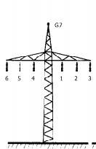

Slika 5: Konfiguracija dvosistemskog dalekovoda potrebna za rješavanje Primjera 1. [3]

Podaci:

*y1* = *y2* = *y3* = *y4* = *y5* = *y6* = 20[m];

*x1* = 2[m]; *x2* = 4[m] *x3* = 6[m];

*x4* = -2[m]; *x5* = -4[m] *x6* = -6[m];

*y7* = 25[m]; *x7* = 0[m];

*r1* =  *r2* = *r3* = *r4* = *r5* = *r6* = 7.45[mm];

*r7* = 3.5[mm];

*fp1* = *fp2* = *fp3* = *fp4* = *fp5* = *fp6* = 3[m];

*fp7* = 2[m];

*RDC1,2,3,4,5,6* = 0.2304[Ω/km];

*RDC7* = 0.744 [Ω/km];

*µ0* = 4π*10-7 = 1.257*10-6[H/km]

Matrica serijskih impedansi dobija se proračunom potrebnih matrica otpornosti i induktivnosti i uvrštavajući ih u relaciju (25). Budući da imamo jedno gromobransko uže matirce će biti dimenzija 7x7. Prvo određujemo matricu induktiviteta [**L**]. Za *y* koordinate moraju se uzeti u obzir i faktori provjesa:

 (26)

gdje je i = 1,2,…,7.

Sljedeći korak je proračunavanje Carsonovih korekcionih faktora pomoću relacije (12) gdje je *j* = 1,2,…7. Nakon uvrštavanja odgovarajućih parametara u MATLAB kod možemo pisati matricu Carsonovih korekcionih faktora:



Pomoću relacije (13) možemo izračunati udaljenost između vodiča *i* i vodiča *j*:



Nakon proračunatih vrijednosti *Hi,j* i *di,j*, proračunavaju se vrijednosti vlastitih i međusobnih induktivnosti pomoću relacija (14) i (15).

Nakon uvrštavanja potrebnih vrijednosti dobije se sljedeća matrica:



Matrica reaktansi [**X**] jednostavno se dobija relacijom (16):



Matrica aktivnih otpornosti [**R**] je dijagonalna matrica popunjena elementima *RDCi*. Budući da se uzima u obzir uticaj zemlje, potrebno je poračunati vrijednosti Carsonovih korekcionih izraza za parametre voda na industrijskoj frekvenciji koristeći formule (21) i (22) te uvrštavajući dobijene izraze u jednačine (18), (19), (20). Nakon uvrštavanja parametara u MATLAB kod dobiju se sljedeće korekcione matrice:

* korekcionu matricu reaktansi:

,

* te korekcionu matricu aktivnih otpornosti:



Koristeći relacije (23) i (24) dobiju se ukupne matrice aktivnih otpornosti i reaktansi dalekovoda, te uvrštavajući prethodno spomenute matrice u relaciju (25) dobijamo matricu impedansi [**Z**] dvosistemskog dalekovoda:



Matrica admitansi [**Y**] dvosistemskog dalekovoda dobija se kao inverzna matrica matrice [**Z**]odnosno korištenjem relacije (2):



Na matricu [**Z**] može se primjeniti proces eliminacije gromobranskog vodiča nakon kojeg se dobija kvadratna matrica impedansi dvosistemskog voda reda 6x6 sa eliminisanim gromobranskim užetom. Formula koja se koristi za opisani proces je sljedeća:

 (27)

gdje matrice korištene u jednačini (27) imaju sljedeći oblik:









Uvrštavajući dobijene matrice u jednačinu (26) dobijamo matricu serijskih impedansi [**Zn**] dvosistemskog dalekovoda sa eliminisanim uticajem gromobranskim užetom:



Na sličan način kao i kod dobijanja matrice [**Y**] možemo dobiti i matricu admitansi [**Yn**] dvosistemskog voda sa eliminisanim uticajem gromobranskog užeta kao inverznu matricu [**Zn**]:



**4. ZAKLJUČAK**

Na osnovu razmatranih pojmova i matematičkih modela može se zaključiti da su dalekovodi jedan složen sistem čije karakteristike i parametre nije lahko ispitati, ali ih je moguće odrediti. Vidi se da su dalekovodi vrlo bitan segment elektroenergetskog sistema te da su vrlo fleksibilna komponenta u vezi sa konstrukcijom i načinom korištenja. Ta fleksiblinost se može očitovati i u ovom projektu koji se fokusira na dvosistemske dalekvodne stubove.

Također, vidi se da je matematički problem određivanja matrica impedansi i admitansi zahtijeva mukotrpnu analitičku analizu. Poznavajući principe elektromagnetike mogu se odrediti osnovni parametri voda koji nisu poznati. Linearna algebra i kompleksni račun uproštavaju matematički model i omogućavaju korištenje programskog paketa MATLAB u rješavanju ovakvih problema.

Matrični račun omogućava programiranje poprilično jednostavnog koda na tako moćnom pomoćnom alatu kao što je MATLAB pa samim tim i vrlo brz proračun matrica impedansi i admitansi dvosistemskih dalekovodnih stubova.

**PRILOG**



MATLAB kod korišten u Primjeru 1 je dat u sljedećim redovima:

%Matrica koja sadrži visine faznih vodiča i gromobranskog užeta u odnosu na zemlju%

y = [20 20 20 20 20 20 25]';

%Matrica koja sadrži razmak faznih vodiča i gromobranskog užeta od stuba%

x = [2 4 6 -2 -4 -6 0]';

%Matrica koja sadrži poluprečnike faznih vodiča i gromobranskog užeta%

r = [7.45 7.45 7.45 7.45 7.45 7.45 3.5]';

r = r/1000;

%Matrica koja sadrži provjes faznih vodiča i gromobranskog užeta%

f = [3 3 3 3 3 3 2]';

%Matrica otpornosti faznih vodiča i gromobranskog užeta%

Rdc = [0.2304 0.2304 0.2304 0.2304 0.2304 0.2304 0.7444]';

%Definiranje konstante%

mi0 = 4e-7*pi;

ro = 100;

fr = 50;

omega = 2*pi*fr;

%Uzimanje provjesa u obzir%

ym = y-(3/2)*f;

%Modificiranje poluprečnika%

rp = 0.7788*r;

%Udaljenost između i-tog i j-tog vodiča%

for i=1:7

for j=1:7

broj = (x(i)-x(j))^2+(y(i)-y(j))^2;

d(i,j) = sqrt(broj);

end

end

%Udaljenosti uvedene radi Carson-ovog korekcionog faktora%

for i=1:7

for j=1:7

broj = (x(i)-x(j))^2+(y(i)+y(j))^2;

H(i,j) = sqrt(broj);

end

end

%Računanje matrice induktiviteta%

for i=1:7

for j=1:7

if i==j

L(i,i) = (mi0/(2*pi))*(log((H(i,i)/rp(i)))/log(exp(1)))*10^6;

else

L(i,j) = (mi0/(2*pi))*(log((H(i,j)/d(i,j)))/log(exp(1)))*10^6;

end

end

end

%Računanje matrice reaktansi%

X = omega*L;

X = X/1000;

%Računanje faktora snage%

for i=1:7

for j=1:7

if i==j

cosfi(i,i) = 1;

else

cosfi(i,j) = (H(i,i)+H(j,j))/(2*H(i,j));

end

end

end

%Računanje Carsonovih korekcionih faktora%

for i=1:7

for j=1:7

s = H(i,j);

a = 0.00281*s*sqrt(fr/ro);

deltaX(i,j) = 4e-4*omega*(0.5*(0.6159315-(log(a)/log(exp(1))))+(sqrt(2)/6)*a*cosfi(i,j));

deltaR(i,j) = 4e-4*omega*((pi/8)-(sqrt(2)/6)*a*cosfi(i,j));

end

end

%Formiranje matrice aktivnih otpornosti%

for i=1:7

for j=1:7

if i==j

R(i,i) = Rdc(i);

else

R(i,j) = 0;

end

end

end

%Konačne matrice aktivnih otpornosti i reaktansi%

Ru = R + deltaR;

Xu = X + deltaX;

%Formiranje matrice serijskih impedansi%

Z = complex(Ru,Xu);

%Formiranje matrice admitansi%

Y = Z^-1;

%Eliminacija gromobranskog užeta%

for i=1:6

for j=1:6

Z11(i,j) = Z(i,j);

end

end

for i=1:6

Z12(i) = Z(i,7);

end

for j=1:6

Z21(j) = Z(7,j);

end

Z22 = Z(7,7);

%Matrica impedanci sa izbačenim gromobranskim užetom%

Zn = Z11 - Z12'*Z22^-1*Z21;

%Matrica admitansi sa izbačenim gromobranskim užetom%

Yn=Zn^-1;

**LITERATURA**

[1] S. Sadović: Analiza Elektroenergetskih sistema, ETF Sarajevo, 2004.

[2] J. Grainger, W. Stevenson: Power System Analysis, McGraw-Hill, 1994.

[3] T. Konjić: Slajdovi sa predavanja, ETF Sarajevo, 2016.

[4] S. Sadović, V. Bećirović: Tutorijal i laboratorijske vježbe, ETF Sarajevo, 2011.

[5] <https://en.wikipedia.org/wiki/Zbus> 30.12.2016.